Tên: Nhan Anh Thư
Lớp: CNPM2
MSSV: 1250080190
Câu 1

STT | Class | Thuộc tính (ID gạch chân) | Phương thức
1 | PhongBan | maPB: string, tenPB: string, moTa: string | themPB(), capNhatPB()
2 | NhanVien | maNV: string, hoTen: string, ngaySinh: Datetime, gioiTinh: string, diaChi: string, dienThoai: string | themNV(), capNhatThongTin()
3 | QuyetDinhTuyenDung | soQDTD: string, ngayLap: Datetime, thoiGianThuViec: int, luongThuViec: decimal, dieuKhoan: string | lapQD(), kyDuyet()
4 | HopDong | soHD: string, ngayKy: Datetime, ngayBatDau: Datetime | lapHD(), giaHan()
5 | HopDongDaiHan | (kế thừa HopDong) | lapHoSoBaoHiem()
6 | HopDongNganHan | ngayKetThuc: Datetime | kiemTraHetHan()
7 | HoSoBaoHiem | maHSBH: string, loaiBH: string (BHYT / BHXH), mucDong: decimal, ngayDong: Datetime | lapHoSo(), tinhTienDong()
8 | ChucVu | maCV: string, tenCV: string, phuCapChucVu: decimal | capNhat()
9 | QuyetDinhChucVu | soQDCV: string, ngayQD: Datetime, ngayHieuLuc: Datetime | lapQD()
10 | QuyetDinhLuong | soQDL: string, ngayQD: Datetime, luongCoBan: decimal, phuCapLuong: decimal, phuCapDocHai: decimal | lapQD(), tangLuong()
11 | KeHoachPhanCong | maKH: string, tuan: int, ngayLap: Datetime | lapKeHoach()
12 | ChiTietPhanCong | maCTPC: string, ngay: Datetime, caLamViec: string, coPhuTroi: bool | capNhat()
13 | BangChamCong | maBCC: string, thang: int, nam: int | lapBang(), chamCong()
14 | ChiTietChamCong | maCTCC: string, ngay: Datetime, ca: string, trangThai: string | capNhat()
15 | PhieuPhuTroi | soPhieu: string, ngayPhuTroi: Datetime, soGioPhuTroi: float, hinhThuc: string (tăng ca / ngày lễ / ngày nghỉ), heSo: float = 1.5 | lapPhieu(), tinhGioQuyDoi()
16 | ChiTietPhuTroi | maCTPT: string, soGio: float | tinhTienPhuTroi()
17 | BangLuong | maBL: string, thang: int, nam: int | tinhLuong(), inBangLuong()
18 | ChiTietBangLuong | maCTBL: string, luongCoBan: decimal, phuCap: decimal, tienPhuTroi: decimal, bhyt: decimal, bhxh: decimal, tienThuong: decimal, tienPhat: decimal, thucLanh: decimal | tinhThucLanh()
19 | QuyetDinhKhenThuong | soQDKT: string, ngayQD: Datetime, noiDung: string, loaiDoiTuong: string (cá nhân / tập thể), soTien: decimal, nguoiKy: string | lapQD(), kyDuyet()
20 | PhieuChiKhenThuong | soPhieuChi: string, ngayChi: Datetime, soTien: decimal | lapPhieuChi()
21 | QuyetDinhKyLuat | soQDKL: string, ngayQD: Datetime, lyDo: string, hinhThuc: string, soTienPhat: decimal | lapQD()
22 | PhieuThuNopPhat | soPhieuThu: string, ngayThu: Datetime, soTien: decimal, hinhThucNop: string (nộp tiền / trừ lương) | lapPhieuThu()

Câu 2
Sơ đồ class
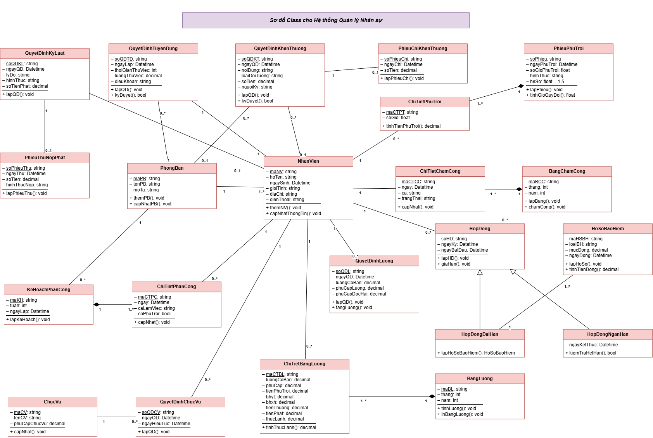
Câu 3
Sơ đồ Use Case tổng quát
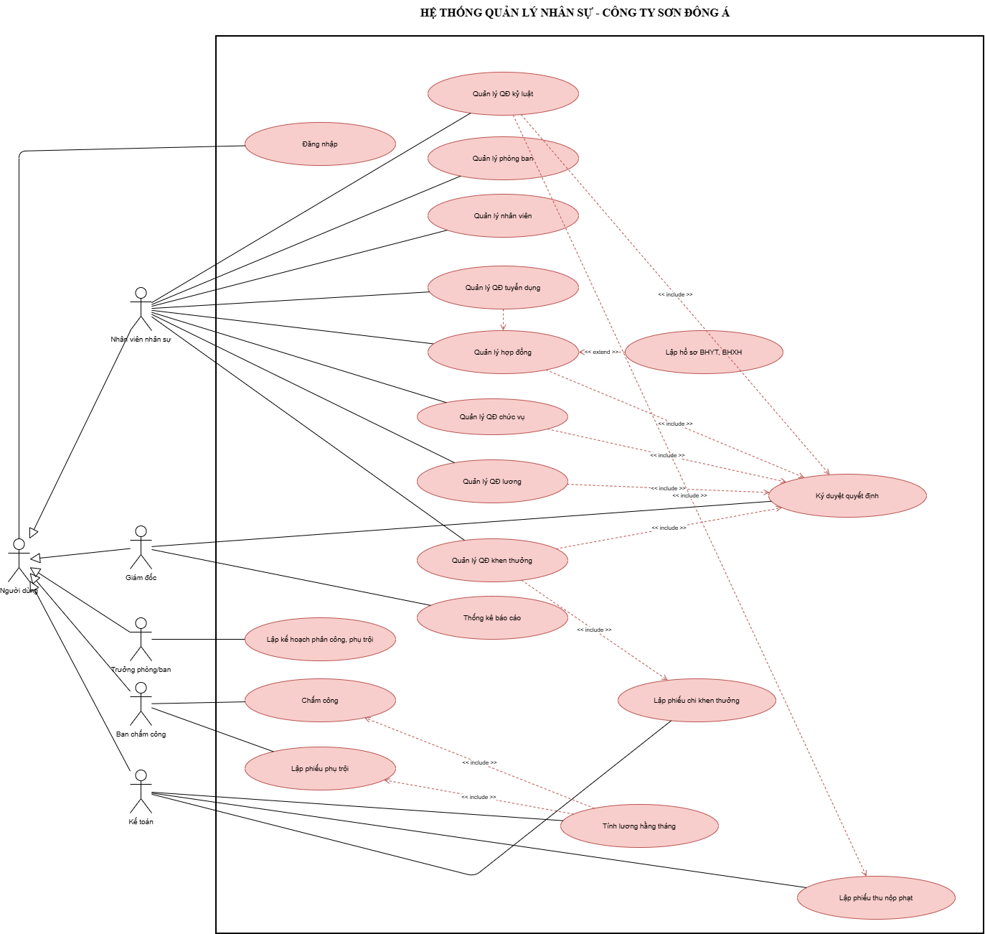
Câu 4
Use Case phân rã
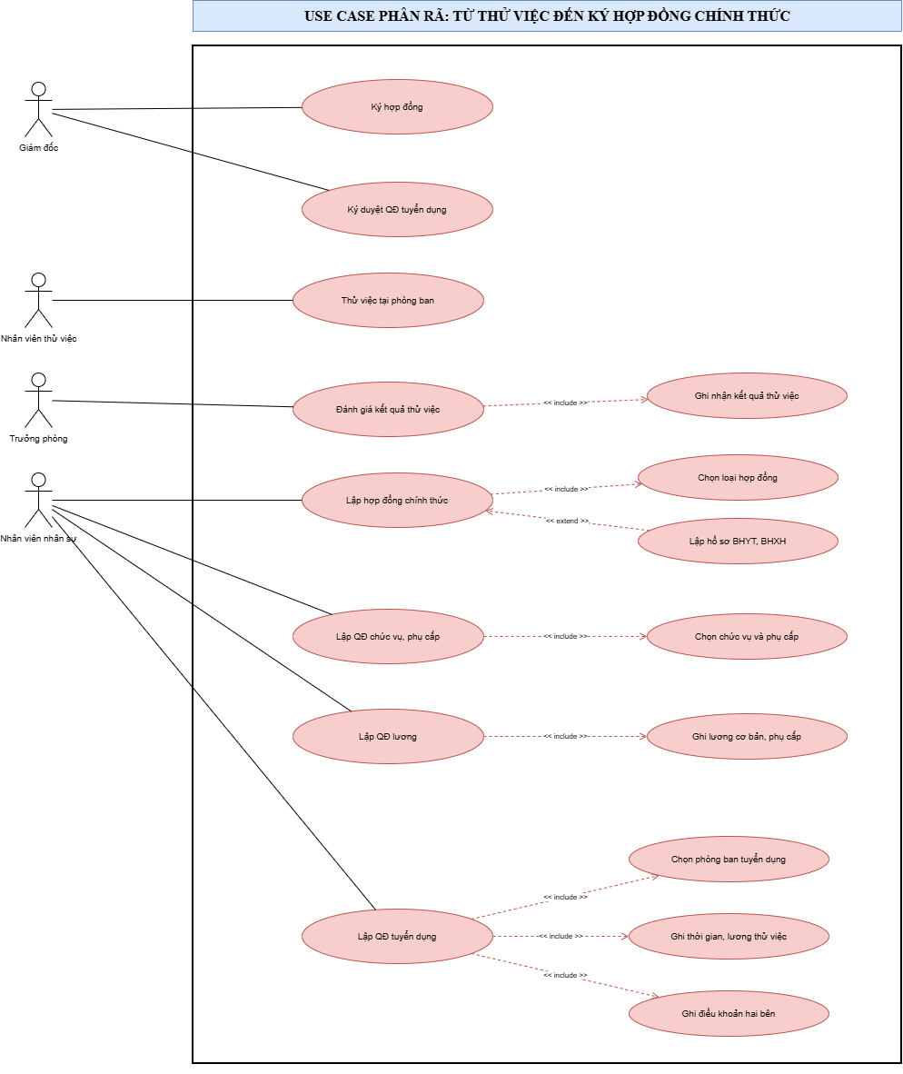
Câu 5
Activity Diagram
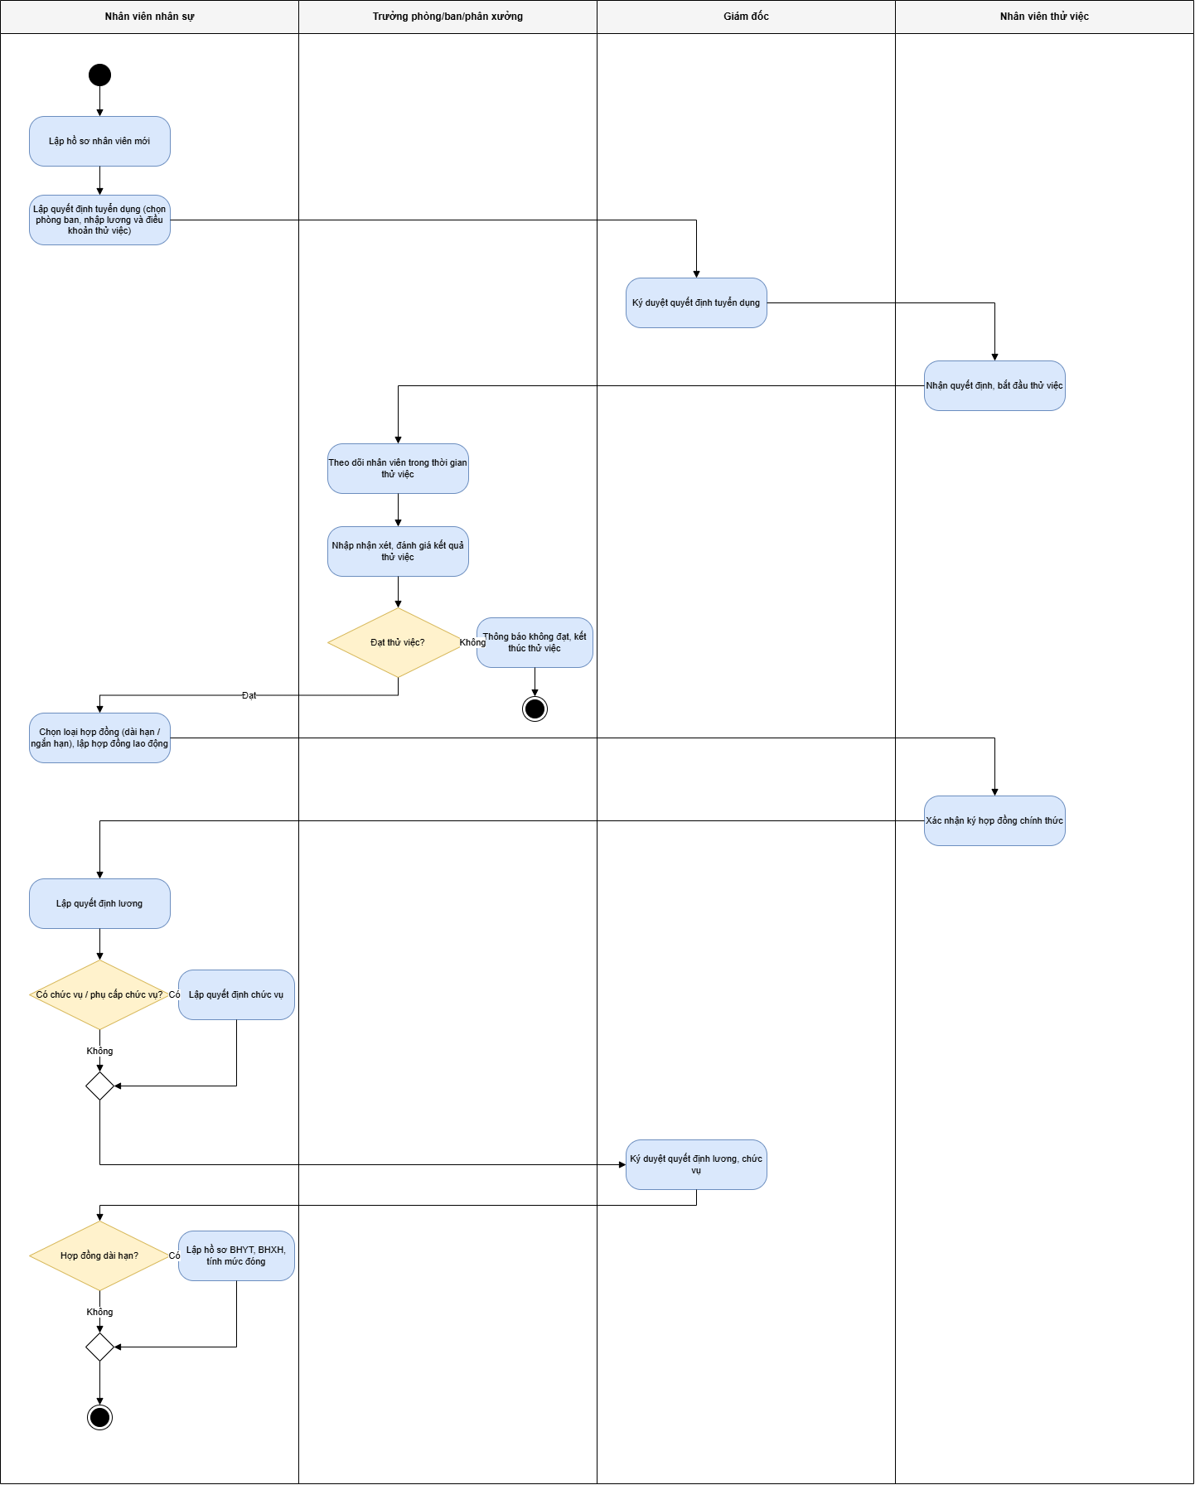
Câu 6
Sequence Diagram
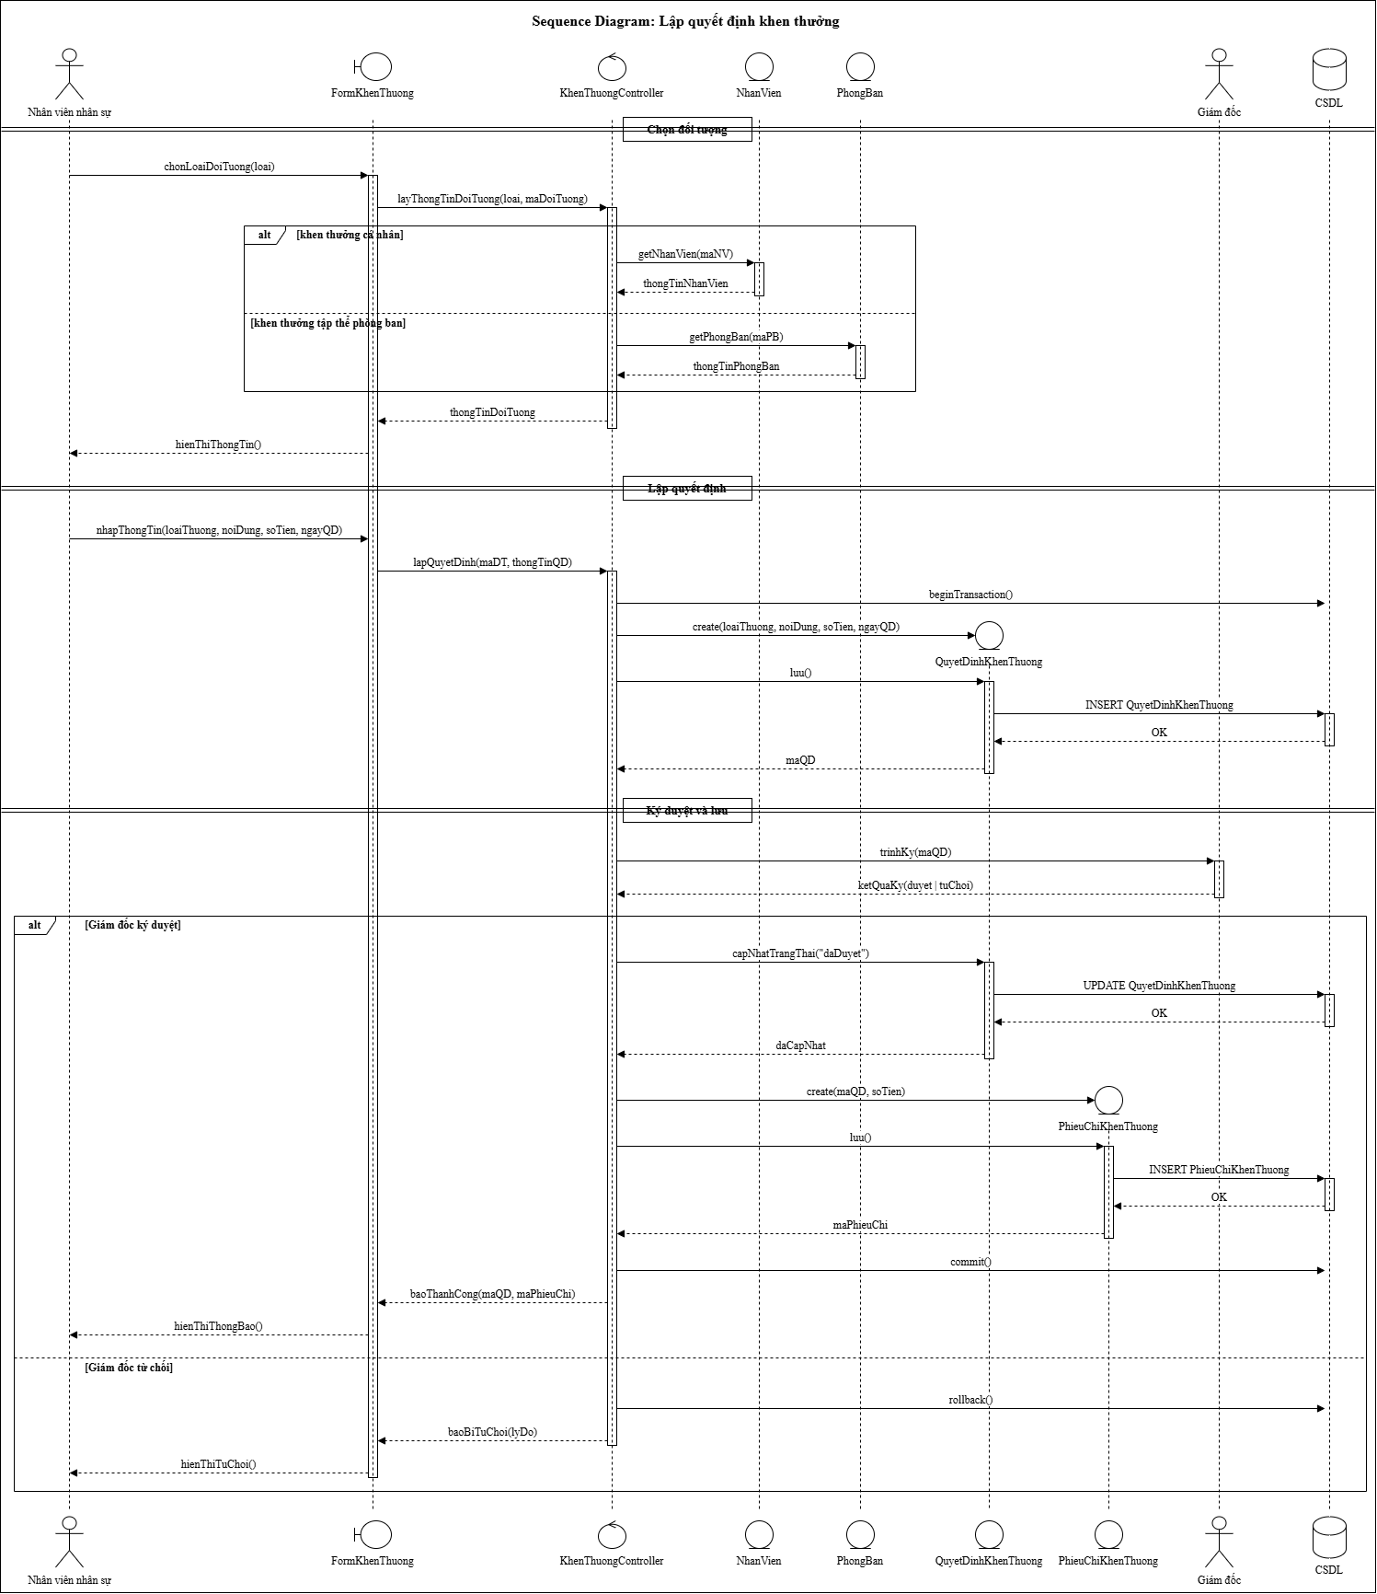
câu 7
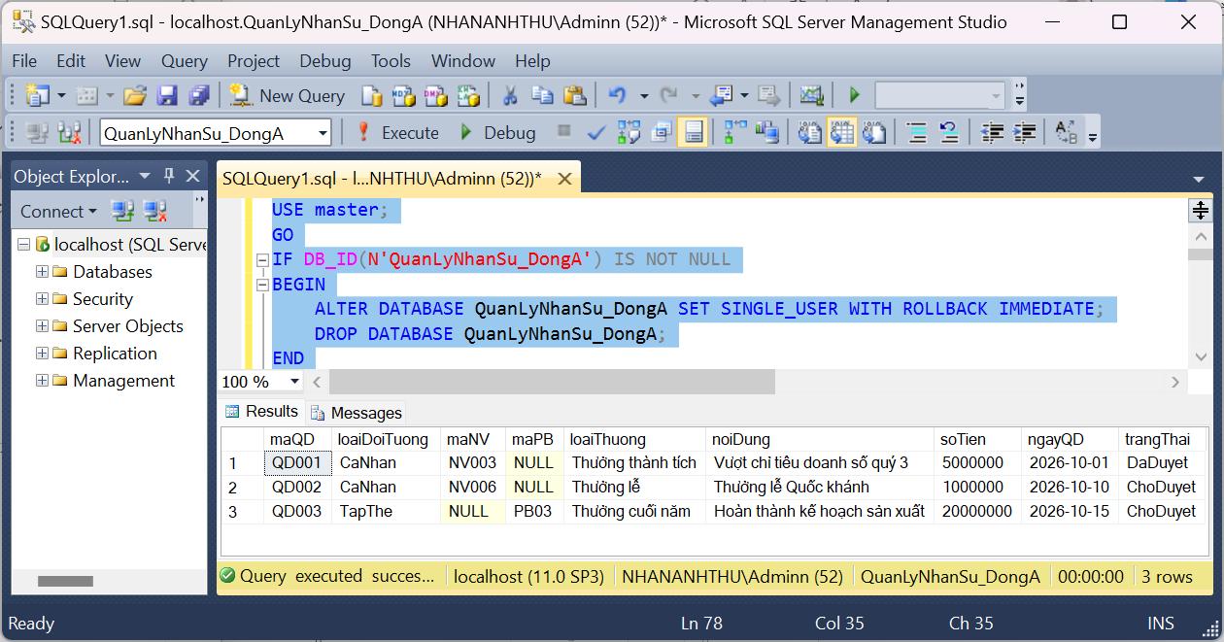
Câu 8
Form 1

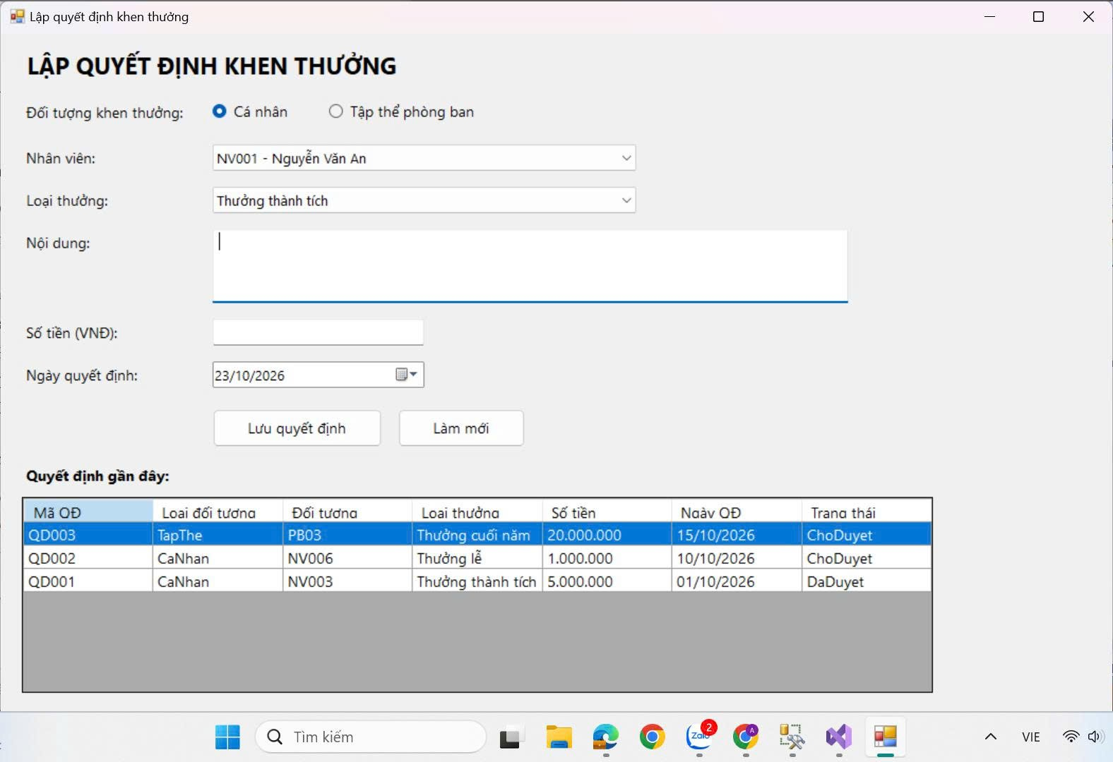

Form 2

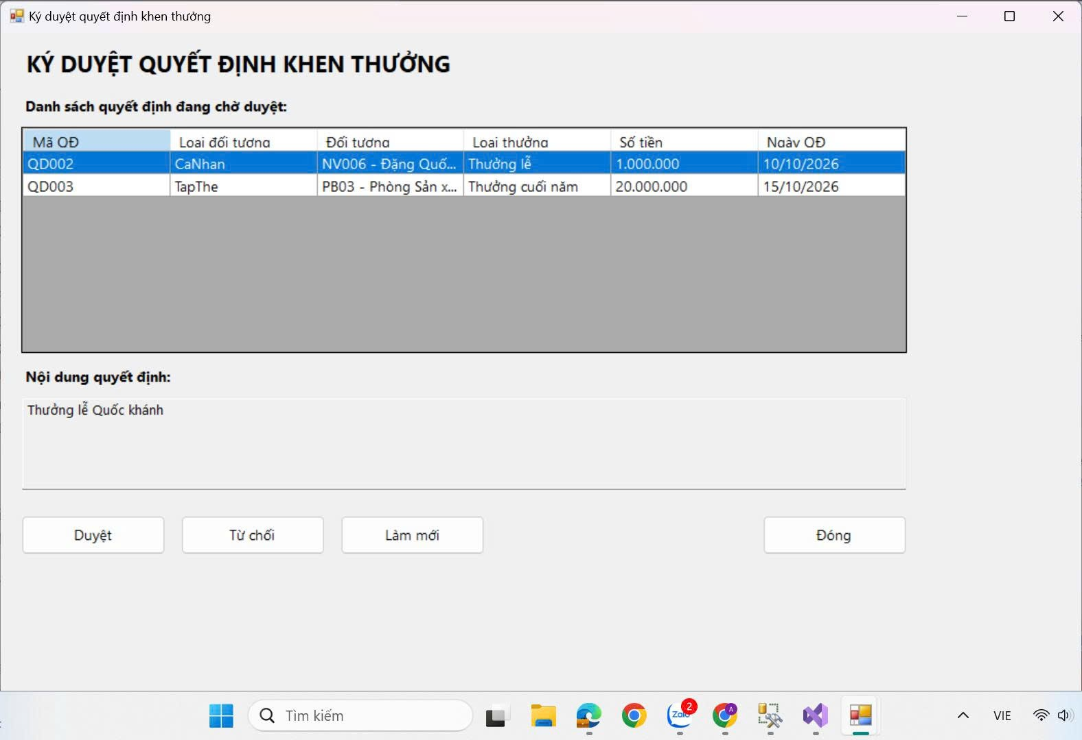

Câu 9 Kiểm thử

Mã | Chức năng | Dữ liệu nhập | Kết quả mong đợi
KT01 | Mở form | SQL Server đang chạy, bấm menu “Khen thưởng” | Mở form “Lập quyết định khen thưởng”; lưới có QD001, QD002, QD003; ô mã là “QD004”; chọn “Cá nhân” (ô Nhân viên sáng, ô Phòng ban mờ); trạng thái “ChoDuyet”
KT02 | Mất kết nối | Tắt SQL Server rồi mở form (bật lại SQL sau khi test) | Hiện “Lỗi: ...” kèm chi tiết lỗi (có thể chờ vài giây); lưới trống; ứng dụng không bị crash
KT03 | Chọn dòng | Chọn QD001 trên lưới | Ô mã “QD001” (không sửa được); Cá nhân; nhân viên Lê Hoàng Cường; loại “Thưởng thành tích”; số tiền 5000000; ngày 01/10/2026; trạng thái “DaDuyet”
KT04 | Chọn dòng | Chọn QD003 | Chọn “Tập thể” (ô Nhân viên mờ); phòng ban Phòng Sản xuất; loại “Thưởng cuối năm”; số tiền 20000000; trạng thái “ChoDuyet”
KT05 | Đổi đối tượng | Bấm “Mới”, chọn “Tập thể”, rồi chọn lại “Cá nhân” | Chọn Tập thể: ô Nhân viên mờ, ô Phòng ban sáng. Chọn lại Cá nhân: ngược lại
KT06 | Thêm (cá nhân) | Mới; Cá nhân; Phạm Thị Dung; “Thưởng thành tích”; nội dung “Hoàn thành tốt dự án”; số tiền 3000000 | Lưới thêm dòng QD004, đối tượng “Phạm Thị Dung”, trạng thái “ChoDuyet”; dòng mới được chọn; CSDL có thêm 1 dòng (maNV có giá trị, maPB NULL). Không hiện thông báo
KT07 | Thêm (tập thể) | Mới (mã QD005); Tập thể; Phòng Kinh doanh; “Thưởng cuối năm”; nội dung “Đạt doanh số năm”; số tiền 15000000 | Lưới thêm dòng QD005, đối tượng “Phòng Kinh doanh”, trạng thái “ChoDuyet”; CSDL có maPB, maNV NULL
KT08 | Thêm | Bấm Mới, xóa trống ô mã, các ô khác hợp lệ, bấm Thêm | “Chưa nhập mã quyết định.”, không thêm dòng
KT09 | Thêm | Bấm Mới, gõ mã “QD001”, các ô khác hợp lệ, bấm Thêm | “Mã quyết định đã tồn tại.”, không thêm dòng
KT10 | Thêm | Để trống nội dung, các ô khác hợp lệ | “Chưa nhập nội dung.”
KT11 | Thêm | Để trống số tiền | “Số tiền phải là số lớn hơn 0.”
KT12 | Thêm | Số tiền nhập “abc” | “Số tiền phải là số lớn hơn 0.”
KT13 | Thêm | Số tiền nhập 0 | “Số tiền phải là số lớn hơn 0.”
KT14 | Thêm | Số tiền nhập -5000 | “Số tiền phải là số lớn hơn 0.”
KT15 | Sửa | Chọn QD004 (chờ duyệt), đổi số tiền thành 3500000, bấm Sửa | Lưới cập nhật số tiền 3,500,000; dòng QD004 vẫn được chọn
KT16 | Sửa | Chọn QD002, đổi sang Tập thể, chọn Phòng Sản xuất, bấm Sửa | Dòng QD002 hiện “TapThe”, đối tượng “Phòng Sản xuất”; CSDL maNV NULL, maPB có giá trị
KT17 | Sửa | Bấm Mới (không chọn dòng), bấm Sửa | “Hãy chọn một dòng để sửa.”
KT18 | Sửa | Chọn QD001 (đã duyệt), bấm Sửa | “Chỉ sửa được quyết định đang chờ duyệt.”, dữ liệu không đổi
KT19 | Duyệt | Chọn QD003, bấm “Duyệt (giám đốc)” | Trạng thái QD003 đổi thành “DaDuyet” trên lưới và ở ô Trạng thái
KT20 | Duyệt | Chọn lại QD003 (đã duyệt), bấm Duyệt | “Chỉ duyệt hoặc từ chối được quyết định đang chờ duyệt.”, trạng thái không đổi
KT21 | Từ chối | Chọn QD002, bấm “Từ chối” | Trạng thái QD002 đổi thành “TuChoi”
KT22 | Duyệt | Bấm Mới (không chọn dòng), bấm Duyệt | “Hãy chọn một quyết định.”

